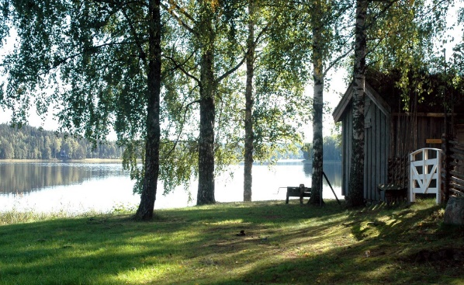

**Mamma barn-läger**

**Sommaren 2023**

**Välkommen med på mamma barn-läger!**

Lägret vänder sig i huvudsak till ensamstående mammor med barn i åldern 4-12 år.

**En lägerdag kan se ut så här:**

* Morgonsamling för alla åldrar
* Livsviktiga mamma-samtal
* Roliga och spännande aktiviteter för barn tillsammans med ledare
* Lunch
* Fritid, bad och lek
* Lägerbål med sång och skratt
* Frivillig andakt

Vi förutsätter att alla deltagare är med på aktiviteterna!

**Lägeravgift:** 600 kr/familj

Inkvartering sker familjevis i 2-6 bädds rum.

Resebidrag kan sökas för resekostnader som överstiger 450 kr för billigaste färdsätt. OBS! ej flyg!!

Deltagarna är försäkrade under lägret.



**Vecka 25 (18-22/6) Liljeholmens Folkhögskola, Rimforsa** ligger naturskönt vid sjön Åsunden ca 30 km från Linköping i södra Östergötland. Fungerar sommartid som vandrarhem och lägergård.

**Vecka 26 (26-30/6) Framnäs** ligger i ett naturskönt område ca 30 km från Gränna. Gården ligger vid sjön Ören och har flera badmöjligheter. Här finns stora grönområden. Maten äts i en matsal i ett separat hus.

Vid svåra allergier som medför mycket restriktiv kost kan styrelsen neka deltagare, då personalen/ledarna inte har kompentens för att säkerställa en säker miljö vid akuta sjukdomstillstånd orsakade av allergier.

Anmäl dig senast 10 maj

Anmäl dig genom att skicka in talongen till:

EQ kvinna c/o Hårdstedt, Patrongatan 11, 662 34 ÅMÅL

Eller: e-post: [anmalaneqkvinna@gmail.com](mailto:anmalaneqkvinna@gmail.com)

När du fått besked att du är antagen till ett läger, betala avgiften till Bg 803-8382!

Mer information: wwweqkvinna.se eller anmalaneqkvinna@gmail.com

**Anmälan**

**Välkommen med din ansökan senast 10 maj**

Kryssa i vilket läger du anmäler dig till. Du kan bara delta i ett av lägren**,** men du kan göra 1:a och 2:a handsval.

Framnäs Liljeholmens folkhögskola Rimforsa

|  |  |
| --- | --- |
| namn |  |
| adress |  |
|  |  |
| telefon |  |
| e-post |  |
| personnummer |  |

|  |  |
| --- | --- |
| barn (namn) | personnummer |
|  |  |
|  |  |
|  |  |
|  |  |
|  |  |

Har ni skyddade uppgifter? Sätt kryss i rutan för personnummer.

|  |
| --- |
| Särskilda kostbehov, allergier och/eller andra upplysningar |
|  |
|  |
|  |
|  |
|  |
|  |

Eventuell församlingskontakt ________________________________________

Vik ihop och tejpa igen

Plats för frimärke

Mamma barn-läger

2023

EQ kvinna

c/o Hårdstedt

Patrongatan 11

662 34 ÅMÅL